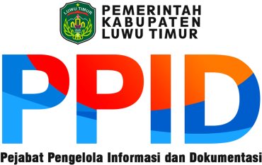

PEMERINTAH KABUPATEN LUWU TIMUR

PPID PEMBANTU SEKRETARIAT DAERAH
Alamat : Jalan Soekarno- Hatta Malili 92981
Website : www.e-ppid.luwutimurkab.go.id, Email : pengelolaan.ikplutim@gmail.com

BERITA ACARA SERAH TERIMA PEMBERIAN INFORMASI/

PENYERAHAN DOKUMEN KEPADA PEMOHON

Yang bertanda tangan dibawah ini :

N a m a :

Jabatan :

Alamat :

Untuk selanjutnya disebut PIHAK PERTAMA

N a m a :

Jabatan :

Alamat :

Untuk selanjutnya disebut PIHAK KEDUA

Kedua belah pihak ini setuju dan bersepakat untuk mengadakan serah terima Informasi/Dokumen sebagai berikut :

PIHAK KEDUA telah menyerahkan kepada PIHAK PERTAMA

NO | INFORMASI DOKUMEN | LOKASI | JUMLAH

PIHAK PERTAMA telah memberikan Informasi/Dokumen yang telah diselesaiakan dengan baik sesuai dengan ketentuan seperti tersebut diatas.

Demikian berita acara serah terima Informasi/Dokumen ini dibuat dengan sebenarnya untuk dapat dipergunakan sebagaimana mestinya.

Malili,

PIHAK I PIHAK II

(………………….……) (…………..…………..)

BERITA ACARA SERAH TERIMA PEMBERIAN INFORMASI/

PENYERAHAN DOKUMEN KEPADA PEMOHON

Yang bertanda tangan dibawah ini :

N a m a :

Jabatan :

Alamat :

Untuk selanjutnya disebut PIHAK PERTAMA

N a m a :

Jabatan :

Alamat :

Untuk selanjutnya disebut PIHAK KEDUA

Kedua belah pihak ini setuju dan bersepakat untuk mengadakan serah terima Informasi/Dokumen sebagai berikut :

PIHAK KEDUA telah menyerahkan kepada PIHAK PERTAMA

NO | INFORMASI DOKUMEN | LOKASI | JUMLAH

PIHAK PERTAMA telah memberikan Informasi/Dokumen yang telah diselesaiakan dengan baik sesuai dengan ketentuan seperti tersebut diatas.

Demikian berita acara serah terima Informasi/Dokumen ini dibuat dengan sebenarnya untuk dapat dipergunakan sebagaimana mestinya.

Malili,

PIHAK I PIHAK II

(………………….……) (…………..…………..)

